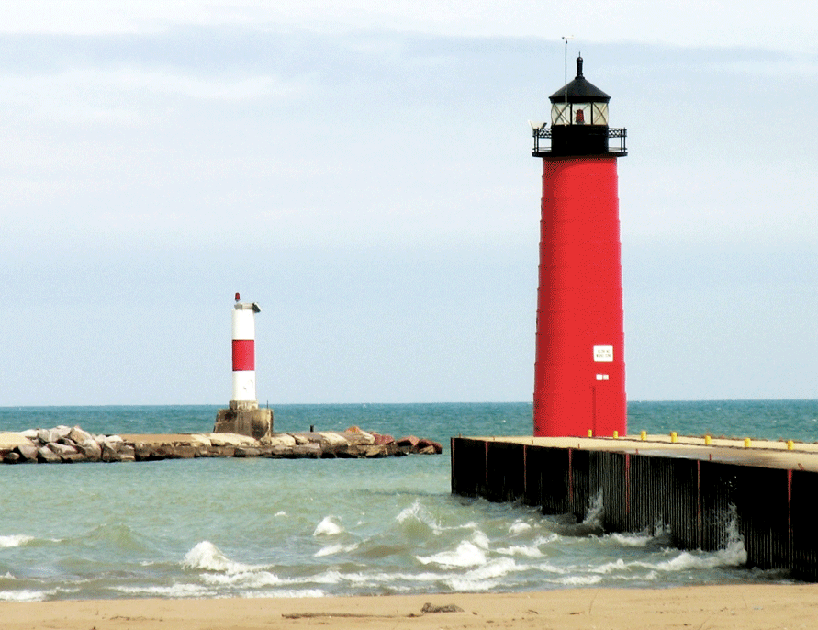

[レポートのタイトル]
  - [学生の名前]
  - [コース名]
  - [講師名]
  - [日付]

[はじめに]
[プレースホルダー テキストを独自のテキストに置き換えるには、この文字列行を選択して入力を開始するだけです。ただし、まだ入力はしないでください。]
[まず、レポートの書式を簡単に設定するためのヒントをご覧ください。作業はとても簡単です。]

[見栄えを良くする方法]
- [見出しが必要な場合は、[ホーム] タブの [スタイル] ギャラリーで、目的の見出しスタイルをクリックします。]
- [ギャラリーには、引用文や段落番号を使った箇条書き、この例のような行頭文字を使った箇条書きなど、他にもさまざまなスタイルもあります。]
- [コピーまたは編集するテキストを選択する場合は、選択範囲の文字の右にあるスペースを含めないことをお勧めします。]

[引用文を追加します]
[“引用文スタイルを使って、質問など、テキストの重要なポイントを示します。”]

[最適な画像]
[サンプル写真を自分の写真と置き換えるには、サンプル写真を削除します。[挿入] タブの [画像] をクリックします。]
[サンプル 写真に枠や影などの書式設定を適用するには、画像を選択します。[図ツール] の [書式] タブで図のスタイルを選択します。]

